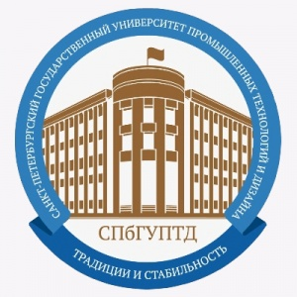 | Уважаемые коллеги!  Санкт-Петербургский государственный университет промышленных технологий и дизайна проводит 23-27 апреля 2018 г.  Всероссийскую научную конференцию  молодых ученых  «ИННОВАЦИИ МОЛОДЕЖНОЙ НАУКИ»  направления конференции:  •Текстильная технология  •Материаловедение волокнистых материалов  •Технология волокон и волокнистых композитов  •Наноматериалы  •Химическая технология волокнистых материалов  •Проектирование и технология изделий из кожи и меха
•Проектирование, технология швейных и трикотажных изделий  •Экология и безопасность производств  •Информационные технологии и машиноведение  •Технологии, оборудование и материалы полиграфического и упаковочного производства  •Издательское дело, книговедение и книгораспространение  •Искусство, дизайн, реклама  •Дизайн среды  •Декоративно-прикладное искусство  •Коммуникативная компетенция специалиста и язык  •Совершенствование коммуникационной деятельности предприятий сервиса и туризма  •Экономика и менеджмент  •Актуальные проблемы стратегического управления в условиях модернизации экономики  •Естественно-гуманитарные науки |  | 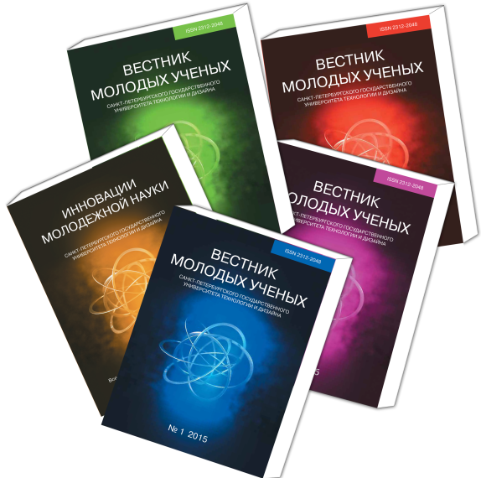
Материалы конференции будут изданы в сборнике «Инновации молодежной науки. Тезисы докладов» и в научном журнале «Вестник молодых ученых СПГУТД».

Сроки подачи материалов:
Для участия в конференции необходимо предоставить в оргкомитет до 1 апреля 2018 г. электронный вариант тезисов доклада, до 15 апреля 2018 г. – электронный вариант статьи.

Молодые ученые СПбГУПТД направляют материалы конференции ответственным по кафедрам/институтам.
Для молодых ученых других вузов и организаций к материалам необходимо приложить регистрационную форму и сопроводительное письмо на бланке вуза.

Организационный комитет конференции
СПбГУПТД, Санкт-Петербург, ул. Большая Морская д. 18.
(812) 315-74-70
E-mail: dninauki@yandex.ru

